«Стоп наркотик»: центр досуга «Даниил» проведет семинар
18.12.2020
Центр досуга «Даниил» проведет семинар с руководителем всероссийского благотворительного фонда «Стоп наркотик» Сергеем Андреевичем Полозовым.

Вы сможете задать ему все интересующие вас вопросы о безопасности ваших детей, о том: куда можно обратиться, если что-то пошло не так, и многое другое. Темы вопросов заранее не регламентированы.

Для того, чтобы принять участие – заранее зарегистрируйтесь по QR коду (он будет закреплен в актуальном по теме – Семинар).

Мероприятие будет проходить 23 декабря в 18:45 на онлайн платформе.

Если у вас возникли вопросы – обращайтесь по номеру +79015298625 (только WhatsApp).

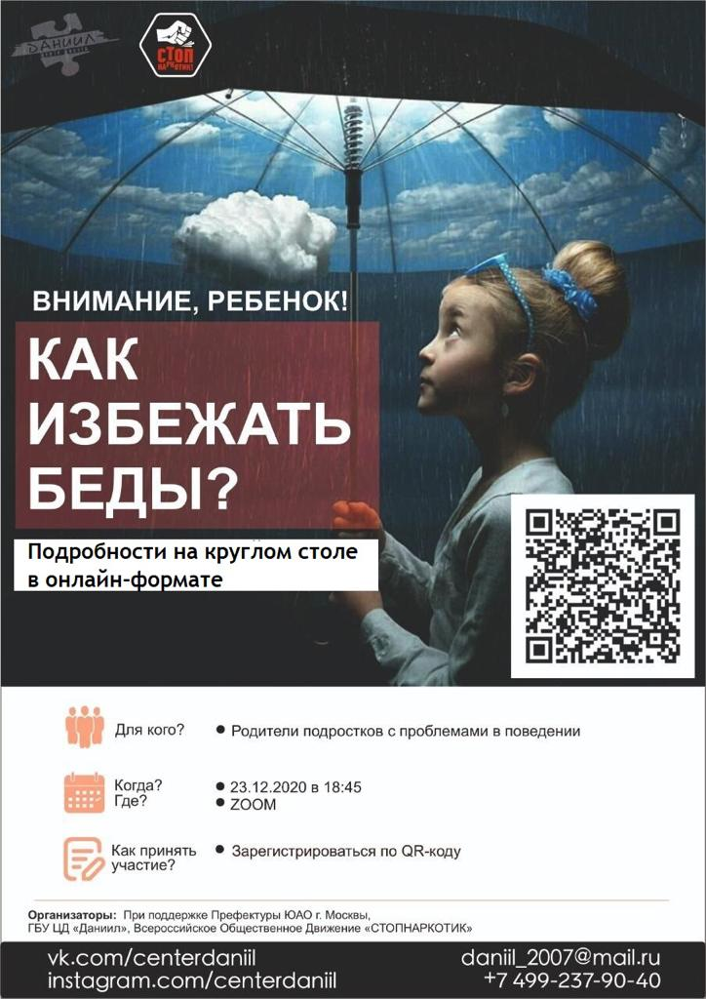

Адрес страницы: http://nagatinsky-zaton.mos.ru/social-services/news/detail/9549766.html
Управа района Нагатинский затон города Москвы

